Potaplanje Ladjic
Teden 07 - skupinsko delo - poročilo
Mikro skupina 3
Bruno Gale
Tomaž Rak
Nik Novak
Miha Kirbiš

Tomaž Rak je (ker še ladjice niso bile narete) ustvaril slike ladjic večjih dimenzij in jih razrezal tako da bodo lahko šle vsaka v svoje polje (sestavljene so iz nosa, trupa, ki ga lahko uporabimo večkrat za večje ladjice in zadek) dodal sem tudi nerazrezane slike za Drag 'n drop. Tako ladjice lahko sestavimo za 2 polja (nos in zadek) in večje (da dodamo vmes trup). Slike so tudi zasukane za 90 stopinj.
1 Sliko, ki je kos celote sem nato dodal v Grid.
Delo 6h, in od tega smo se 1h dobili (imeli sestanek) in 1h sem porabil da sem usposobil reset logiko, ki mi je prejšnji teden manjkala.
Cilji naslednjega tedna: Poskusiti napisati funkcije ki bo izbirala med sličicami, da bo ob generiranju povezala ladjice.

Miha Kirbis:

Implementiranje posiljanje stringa z koordinatami vstreljenega polja, ter nihov sprejem, da se tako kot na hostu in clientu prikazujejo in beležijo pravilne poteze.

Delo: 5 ur

Delo za prihodnji teden: Popolno dokoncanje delovanje ter logike igre.

Nik novak je naredil začetno stran igre in impelenetiral delovanje vsakega njenega gumba, tako da ko stisneš na gumb play te prestavi na drugo stran in lahko začneš igrat.

Delo 5ur.

Prihodnji tedn bomo dokončali igro.

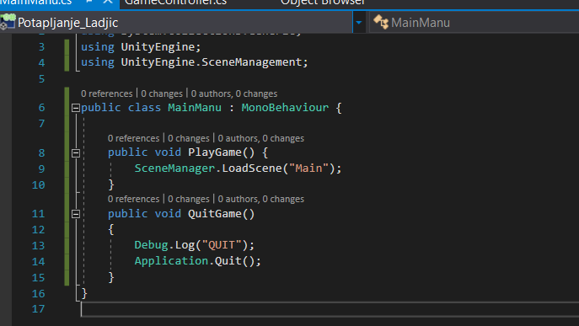

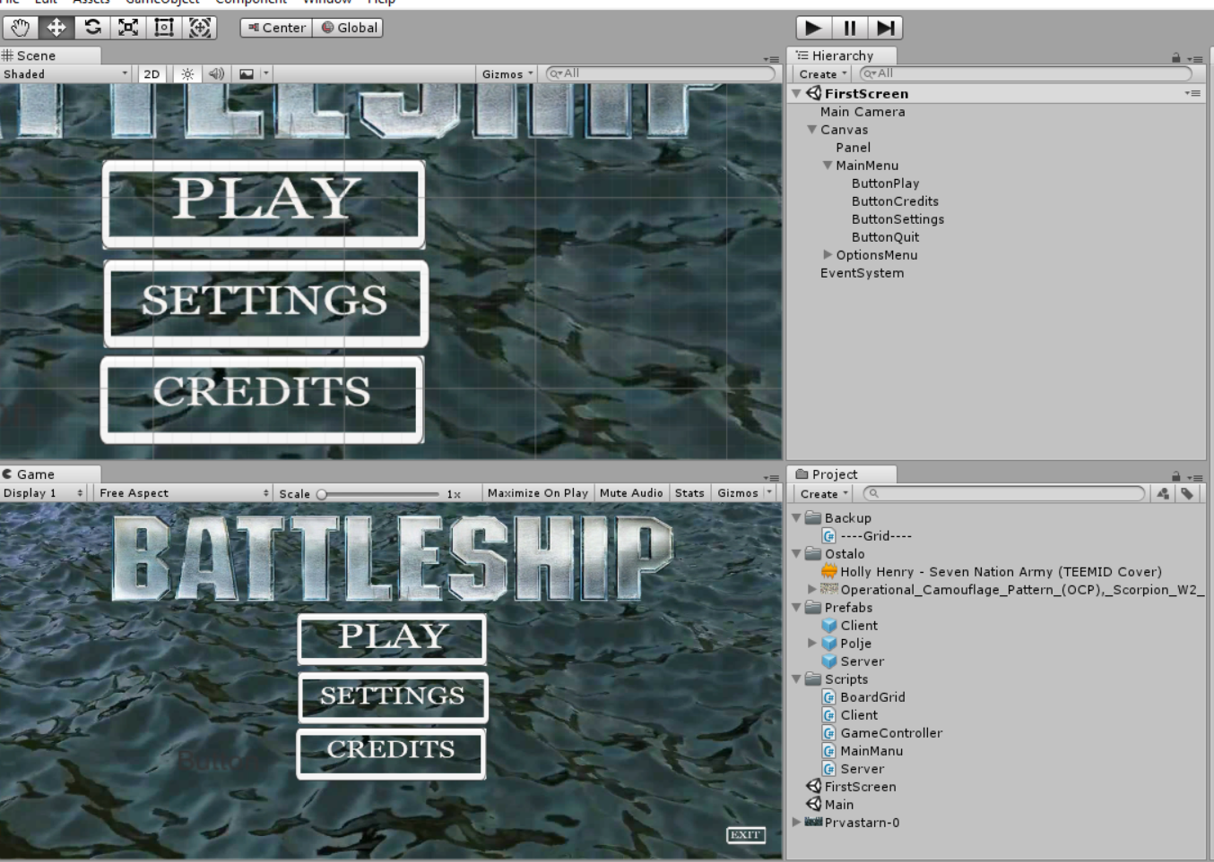

Bruno Gale se je tokrat poigral z zvokom. Na internetu je poiskal nekaj zvočnih posnetkov, ki jih je nato z skupino skupaj izbral(za isto stvar več različnih zvokov, potem je padla končna odločitev). Za obdelavo je uporabil Adobe audition(rezanje, odvzemanje glasnosti ter dodajanje glasnosti, posamezni efekti..) . Tako so nastali zvokovne različice za main menu, samo igro(torej zvokovna podlaga), kliki na posamezne gumbe v menuju, streli na druge ladje, zadetki ter zgrešeni streli. Po koncu obdelave vseh zvokov je začel z kodo, ki je potrebna za združitev zvoka z samo igro. Žal zaradi pomanjkanja združenja vseh komponent na en kos »dokončna« združitev ni bila možna, tako da je nastala zgolj koda.
Čas namenjen vsemu : okoli 5 ur … Naslednji teden namenjen dejanski združitvi igre in zvoka, polepsanju osnovnega grida ter ozadja ( da nebo vse tako monotono), izdelava dejanskih ladjic ter import le-teh v projekt.

